广西交通技师学院（广西交通高级技工学校）
广西职业教育示范特色专业及实训基地建设项目
公路运输管理专业群实训基地建设情况
- 实训室（中心）构成和主要功能
序号 | 实训室名称 | 面积 | 投入（万元） | 主 要 功 能
1 | 客运站务实训室 | 150㎡ | 36.4 | 用于安检、行包、人工售检票、自动售检票、候车室工作、验票、站台巡视等岗位工作的实训。
2 | 货运站场（物流）实训室 | 150㎡ | 11 | 用于货运站进出库、仓储等流程实训
3 | 高速公路收费及监控 | 300㎡ | 80.4 | 用于高速公路岗亭出入口、交接班、列队上岗、结算、特情车等收费及监控工作的实训
4 | 动车、地铁站务实训室 | 320㎡ | 278.4 | 用于高铁动车地铁乘务、售检票、进出口闸机、安检、特情等岗位工作的实训
5 | 服务礼仪实训室 | 80㎡ | 15.4 | 用于学生仪容仪表整理，各岗位工作人员的形体仪态训练
 | 合计 | 1000㎡ | 421.6
各实训室图片：
1、客运站务实训室
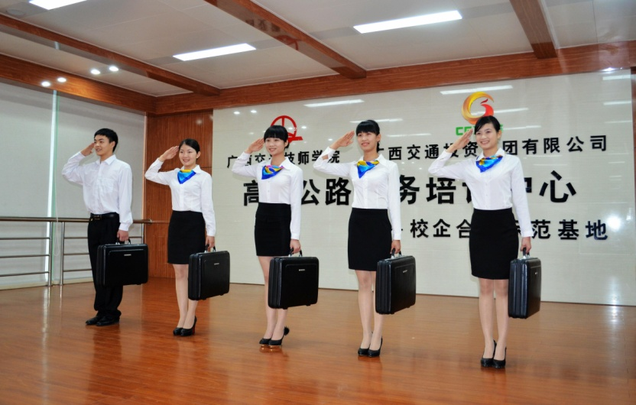
2、货运站场（物流）实训室
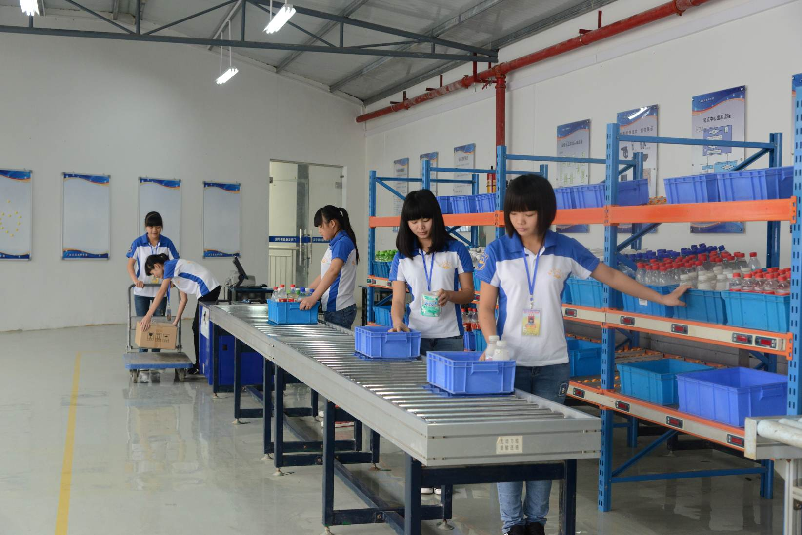
3、高速公路收费及监控
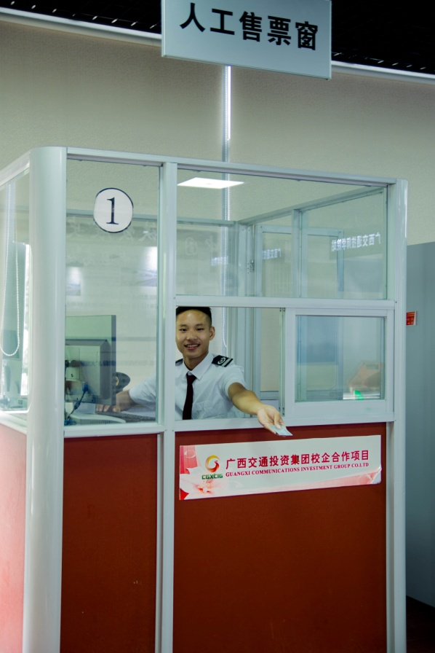
4、动车、地铁站务实训室
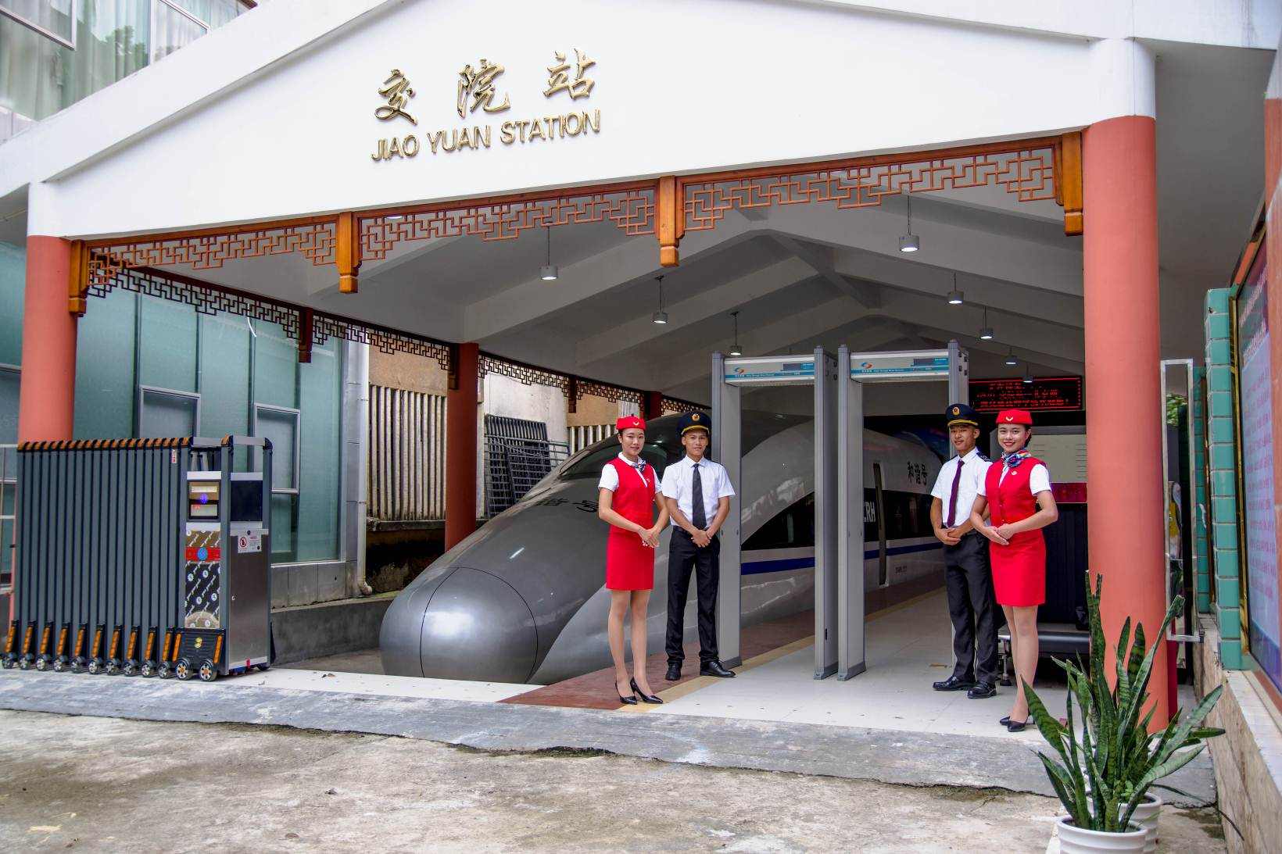
5、服务礼仪实训室
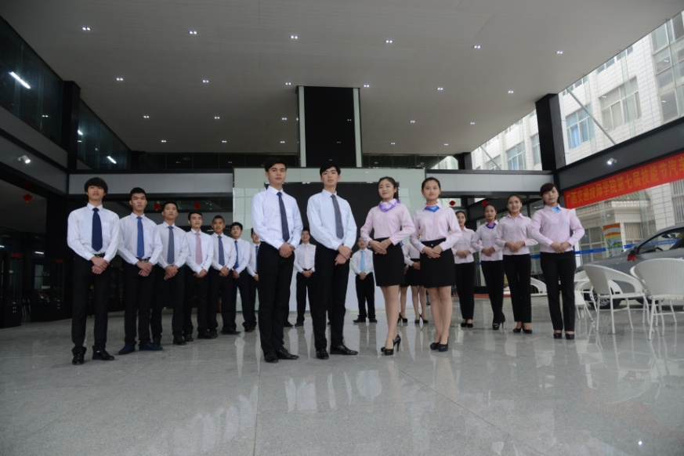
二、项目采购设备清单
设备采购明细表
单位名称：广西交通技师学院 截止日：2015年12月31日 金额单位：元
序号 | 项目名称 | 设备名称 | 单位 | 数量 | 金额 （不含税） | 增值税额 | 含税合计 | 备注
1 | 客运站务实训室 | 安检门 | 套 | 2 | 8,547.01 | 1,452.99 | 10,000.00
2 | 客运站务实训室 | 行李安检机 | 套 | 1 | 119,658.12 | 20,341.88 | 140,000.00
3 | 客运站务实训室 | 手持式金属探测器 | 个 | 8 | 3,076.92 | 523.08 | 3,600.00
4 | 客运站务实训室 | 自动售票机（TVM） | 套 | 1 | 109,401.71 | 18,598.29 | 128,000.00
5 | 客运站务实训室 | 窗口人工售票终端操作台设备 | 套 | 1 | 42,735.04 | 7,264.96 | 50,000.00
6 | 动车、地铁站务实训室 | 自助查询机（验票机） | 套 | 1 | 25,641.03 | 4,358.97 | 30,000.00
7 | 动车、地铁站务实训室 | 手持验票机 | 个 | 3 | 5,897.44 | 1,002.56 | 6,900.00
8 | 动车、地铁站务实训室 | 高铁摆闸通道（进站） | 套 | 2 | 157,264.96 | 26,735.04 | 184,000.00
9 | 动车、地铁站务实训室 | 高铁摆闸通道（出站） | 套 | 2 | 157,264.96 | 26,735.04 | 184,000.00
10 | 动车、地铁站务实训室 | 高铁售检票软件系统 | 套 | 1 | 102,564.10 | 17,435.90 | 120,000.00
11 | 动车、地铁站务实训室 | 车票 | 张 | 1000 | 6,837.61 | 1,162.39 | 8,000.00
12 | 动车、地铁站务实训室 | 车头车体 | 套 | 1 | 365,811.97 | 62,188.03 | 428,000.00
13 | 动车、地铁站务实训室 | 车体门窗 | 套 | 1 | 100,854.70 | 17,145.30 | 118,000.00
14 | 动车、地铁站务实训室 | 车内照明、显示系统 | 套 | 1 | 49,572.65 | 8,427.35 | 58,000.00
15 | 动车、地铁站务实训室 | 不锈钢行李架 | 套 | 1 | 22,905.98 | 3,894.02 | 26,800.00
16 | 动车、地铁站务实训室 | 空调系统 | 套 | 1 | 23,760.68 | 4,039.32 | 27,800.00
17 | 动车、地铁站务实训室 | 座椅 | 套 | 1 | 79,487.18 | 13,512.82 | 93,000.00
18 | 动车、地铁站务实训室 | 吧台区 | 套 | 1 | 32,307.69 | 5,492.31 | 37,800.00
19 | 动车、地铁站务实训室 | 车内卫生系统 | 套 | 1 | 45,299.15 | 7,700.85 | 53,000.00
20 | 动车、地铁站务实训室 | 播音室及播音系统 | 套 | 1 | 26,495.73 | 4,504.27 | 31,000.00
21 | 动车、地铁站务实训室 | 备品柜 | 套 | 1 | 15,213.68 | 2,586.32 | 17,800.00
22 | 动车、地铁站务实训室 | 大件行李室 | 套 | 1 | 4,871.79 | 828.21 | 5,700.00
23 | 动车、地铁站务实训室 | 整车油漆及外标识 | 套 | 1 | 75,213.68 | 12,786.32 | 88,000.00
24 | 动车、地铁站务实训室 | 安全系统 | 套 | 1 | 49,572.65 | 8,427.35 | 58,000.00
25 | 动车、地铁站务实训室 | 电子沙盘显示大屏 | 套 | 1 | 135,042.74 | 22,957.26 | 158,000.00
26 | 货运站场实训室 | 数据库服务器 | 套 | 1 | 10,683.76 | 1,816.24 | 12,500.00
27 | 货运站场实训室 | 网络交换机 | 套 | 1 | 1,965.81 | 334.19 | 2,300.00
28 | 货运站场实训室 | 教学工作台 | 套 | 1 | 6,837.61 | 1,162.39 | 8,000.00
29 | 动车、地铁站务实训室 | 电子沙盘系统 | 套 | 1 | 369,059.83 | 62,740.17 | 431,800.00
30 | 高速公路收费及监控实训室 | 智慧教室 | 套 | 1 | 336,752.14 | 57,247.86 | 394,000.00
31 | 动车、地铁站务实训室 | 车内照明、显示系统 | 套 | 1 | 49,572.65 | 8,427.35 | 58,000.00
32 | 动车、地铁站务实训室 | 不锈钢行李架 | 套 | 1 | 22,905.98 | 3,894.02 | 26,800.00
33 | 动车、地铁站务实训室 | 备品柜 | 套 | 1 | 15,213.68 | 2,586.32 | 17,800.00
34 | 动车、地铁站务实训室 | 数据库服务器 | 套 | 1 | 21,367.52 | 3,632.48 | 25,000.00
35 | 高速公路收费及监控实训室 | B2C实战教学系统 | 套 | 1 | 126,068.38 | 21,431.62 | 147,500.00
36 | 货运站场实训室 | 拖拉黑板 | 套 | 26 | 40,000.00 | 6,800.00 | 46,800.00
37 | 货运站场实训室 | 软件 | 套 | 1 | 25,470.09 | 4,329.91 | 29,800.00
38 | 服务礼仪实训室 | 希沃交互智能平板 | 套 | 2 | 29,230.77 | 4,969.23 | 34,200.00
39 | 高速公路收费及监控实训室 | 希沃交互智能平板 | 套 | 6 | 87,692.31 | 14,907.69 | 102,600.00
40 | 动车、地铁站务实训室 | 希沃交互智能平板 | 套 | 6 | 87,692.31 | 14,907.69 | 102,600.00
41 | 动车、地铁站务实训室 | 希沃交互智能平板 | 套 | 6 | 87,692.31 | 14,907.69 | 102,600.00
42 | 动车、地铁站务实训室 | 希沃交互智能平板 | 套 | 6 | 87,692.31 | 14,907.69 | 102,600.00
43 | 动车、地铁站务实训室 | 希沃交互智能平板 | 套 | 3 | 43,846.15 | 7,453.85 | 51,300.00
44 | 高速公路收费及监控实训室 | 点钞机JBYD-YC080 | 台 | 2 | 5,718.80 | 972.20 | 6,691.00
45 | 服务礼仪实训室 | 音响系统 | 套 | 1 | 16,410.26 | 2,789.74 | 19,200.00
46 | 服务礼仪实训室 | 点歌机 | 台 | 1 | 3,974.36 | 675.64 | 4,650.00
47 | 货运站场实训室 | 写真机喷头 | 个 | 1 | 8,974.36 | 1,525.64 | 10,500.00
48 | 客运站务实训室 | 候车椅 | 张 | 14 | 28,119.66 | 4,780.34 | 32,900.00
49 | 动车、地铁站务实训室 | 移动多媒体交互终端 | 台 | 4 | 9,230.77 | 1,569.23 | 10,800.00
50 | 服务礼仪实训室 | 多媒体网络教室软件 | 套 | 1 | 1,965.81 | 334.19 | 2,300.00
51 | 高速公路收费及监控实训室 | 多媒体液晶触摸一体机 | 台 | 4 | 105,128.20 | 17,871.80 | 123,000.00
52 | 服务礼仪实训室 | 便携式录播系统 | 套 | 1 | 80,358.97 | 13,661.03 | 94,020.00
53 | 高速公路收费及监控实训室 | 实训室机房监控系统 | 套 | 1 | 25,957.26 | 4,412.74 | 30,370.00
54 | 动车、地铁站务实训室 | 电脑 | 台 | 20 | 103,076.92 | 17,523.08 | 120,600.00
合计 |  |  |  |  | 3,603,958.11 | 612,672.89 | 4,216,631.00

